**Programmeren in groep 7 en 8**

Op school leren kinderen al heel veel, toch is er vaak minder aandacht voor het ontdekken van hun digitale talenten. Dat is jammer, want deze talenten zijn in onze huidige samenleving van onschatbare waarde.

In deze gedigitaliseerde wereld heb je de toekomst als je digitaal vaardig en creatief bent. Het bedrijfsleven heeft een tekort aan goede ICT’ers en de vraag naar programmeurs zal de komende jaren alleen maar verder toenemen. Niet voor niets leren kinderen in landen als Zweden en Engeland al op de basisschool programmeren, in dat laatste land is het zelfs verplicht.

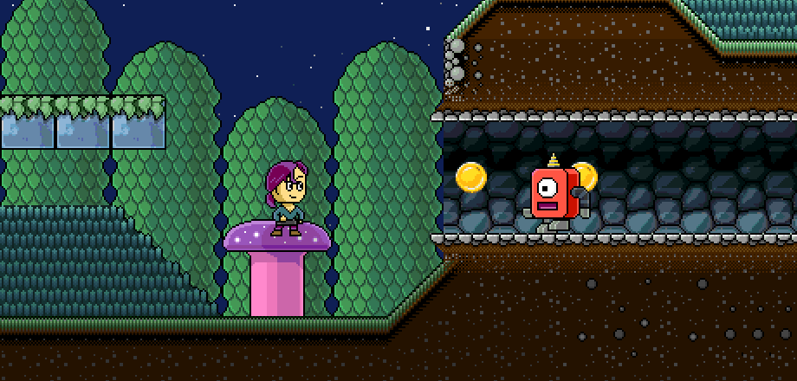

**Ontwerp een educatief spel op sploder.com**

Opdracht: maak een spel.

Doelen van het gemaakte spel:

* Voeg educatieve dingen toe aan je spel voor iemand van een groep op de basisschool (wat leert de speler van dit spel).
* Voeg minimaal tien verschillende Engelse woorden aan je spel toe.
* Je spel bestaat uit meerdere levels.

**Beoordeling.**

Je wordt beoordeeld op onderstaande punten:

* Creativiteit.
* Educatieve doel is zichtbaar in het spel.
* Het spel past in de doelgroep.
* Het niveau van het spel sluit aan bij de doelgroep.
* Het spel is uitdagend.
* Het spel is leuk om te spelen.

Gebruikersnaam:

Wachtwoord:

Het spel moet af zijn op **woensdag 6 juli**. Veel succes en plezier bij het ontwerpen van jullie eigen spel!

Juf Iris.